第一轮综合练习 · 第12卷

难度总览
难度 | 题号 | 题数
基础 | 1–6 | 6
进阶 | 7–22 | 16
挑战 | 23–30 | 8

题目

第1题
来源：赵鑫光竞赛笔记
- 下列分子或离子中, 中心原子的杂化轨道与 $NH_{3}$ 分子的中心原子杂化轨道最相似的是 A. $H_{2}O$ B. $H_{3}O^{+}$ C. $NH_{4}^{+}$ D. $BCl_{3}$
参考答案：
答案：B

第2题
来源：赵鑫光竞赛笔记
- 下列说法正确的是 A. 由极性键形成的分子是极性分子 B. 若分子中的键都是非极性键, 则分子一定是非极性分子 C. 离子型化合物在水中的溶解度都大于共价型化合物在水中的溶解度 D. 键级相同键能并不一定相同
参考答案：
答案：D

第3题
来源：赵鑫光竞赛笔记
- 下列分子或离子中, 为平面四方形结构的是 ( ) A. $ICl_{4}^{−}$ B. $ClO_{4}^{−}$ C. $BrF_{4}^{+}$ D. $SF_{4}$
参考答案：
答案：A

第4题
来源：赵鑫光竞赛笔记
- 下列分子或离子中, 为变形四面体结构的是 ( ) A. $ICl_{4}^{−}$ B. $ClO_{4}^{−}$ C. $BrF_{4}^{+}$ D. $PO_{4}^{3−}$
参考答案：
答案：C

第5题
来源：高中化学竞赛教程·第一分册
氰 $\left[{\left(CN\right)}_{2}\right]$ 为无色可燃气体、剧毒、有苦杏仁味，和卤素单质的性质相似。
- 写出氰与苛性钠溶液反应的离子方程式 ____。
- 已知氰分子键之间夹角为 ${180}^{∘}$ 并有对称性, $(CN)_{2}$ 的电子式为 ____, 结构式为 ____, $(CN)_{2}$ 分子为 ____ (填”极性”或”非极性”) 分子。
- ${CN}^{−}$ 中电子数为 ____, ${CN}^{−}$ 的电子式为 ____。
参考答案：
参考解答（答案区）
- $(CN)_{2}+2{OH}^{−}→{CN}^{−}+{OCN}^{−}+H_{2}O$​
- :N: : C: C: : N: N≡C−C≡N 非极性
- 14 $[:C::N:]^{−}$

第6题
来源：赵鑫光竞赛笔记
- 已知乙苯脱氢制苯乙烯的反应如下：
$C_{6}H_{5}−C_{2}H_{5}(g)→C_{6}H_{5}−C_{2}H_{3}(g)+H_{2}(g)$ ，若873K时其 $K^{⊖}=0.178$ ，则在该温度及平衡压力为101325Pa下，乙苯的转化率为（） A. 18.9% B. 15.1% C. 30.2% D. 38.9%
17.298K时 $NH_{4}Cl(s)$ 按下式分解： $NH_{4}Cl(s)=NH_{3}(g)+HCl(g)$ $Δ_{r}G_{m}^{⊖}=92.0kJ/mol$
则该体系的总压力(kPa)为 A. $1.76×{10}^{−6}$ B. $6.86×{10}^{−7}$ C. $8.67×{10}^{−4}$ D. $5.45×{10}^{−8}$
参考答案：
答案：B
解析：
$ΔH<0$ 为放热反应。升高温度，根据van’t Hoff方程，平衡向吸热（逆）方向移动，$K_{p}$ 减小。也可定性理解：升温有利于吸热方向，即逆向，故平衡常数减小。

第7题
来源：汇智竞赛题目
2009 年 10 月科学家合成了第 117 号元，由此填满了周期表第七周期所有空格，是元素周期系发展的一个里程碑。117 号元素是用 $​^{249}Bk$ 轰击 $​^{48}Ca$ 靶合成的，总共得到 6 个 117 号元素的原子，其中 1 个原子经 $p$ 次 $a$ 衰变得到 $​^{270}Db$ 后发生裂变;5 个原子则经 $q$ 次 $a$ 衰变得到 $​^{281}Rg$ 后发生裂变。用元素周期表上的第 117 号元素符号，写出得到第 117 号元素的核反应方程式(在元素符号的左上角和左下角分别标出质量数和原子序数)。
2-2 现代原子结构理论认为，在同一电子上，可有 s、p、d、f、g、h 等亚层，各亚层分别有 1、3、5……条轨道。试根据电子填入轨道的顺序预测：
2-2-1 填满第八电子层，第八电子层应填多少种元素？
2-2-2 原子核外出现第一个 6f 电子的元素的原子有多少个质子？
2-2-3 根据 “稳定岛” 假说，第 114 号元素有一种稳定同位素，半衰期很长，可能在自然界中找到。试写出第 114 号元素的特征电子排布式。
参考答案：
2-1 $​_{20}^{48}$ Ca + $​_{97}^{249}$ Bk → $​_{117}^{294}$ Ts + 3n 、 $​_{20}^{48}$ Ca + $​_{97}^{249}$ Bk → $​_{117}^{293}$ Ts + 4n 2-2-1 50 2-2-1 139 2-2-1 7s²7p²

第8题
来源：汇智竞赛题目
已知 $N_{2}$ 的键解离能为 946kJ/mol， $O_{2}$ 的键解离能为 498 kJ/mol，N 和 O 的 Pauling 电负性分别为 3.04 和 3.44。估算吸热反应 $N_{2}( g)+O_{2}( g)→2NO(g)$ 的焓变 $ΔH$ 。
参考答案：
Pauling 提出异核双原子键的键能公式： $D(A−B)=\frac{D(A−A)+D(B−B)}{2}+96.5(χ_{A}−χ_{B})^{2}$
其中：D(A-A)、D(B-B)为同核双原子键的键能(单位：kJ/mol)
$χ_{A}$ 、 $χ_{B}$ 为电负性值；96.5kJ/mol 为 Pauling 经验常数
求得： $D(N−O)=(946+498)/2+96.5×(3.44−3.04)^{2}=737.44kJ/mol$ ，算的 $ΔH=−30.88kJ/mol$ 。与实际不符。
若用另一个经验公式计算键能： $E_{AB}=\sqrt{E_{AA}×E_{BB}}(1−0.25(χ_{A}−χ_{B})^{2})$ ，
求得： $E_{NO}=658.9kJ/mol$ ， $ΔH=182kJ/mol$ ，与实验符合。

第9题
来源：汇智竞赛题目
金属 M 为我国华南淡水湖区的盛产金属，其晶格类型为体心立方晶格，原子半径为 143 pm，密度为 $8.58 g/cm^{3}$。已知 M 的氧化物（M 元素的质量分数为 69.90%）与 KOH 共熔后，可以生成水溶性的盐，将其慢慢浓缩可以得到晶体。该晶体阴离子 N 具有正八面体对称性，而且由 6 个 MO 正八面体构成，每个 $MO_{6}$ 正八面体的 6 个氧原子中有 1 个单独属于这个八面体。
73-1 推出 M 的元素符号和该晶体的化学式。给出阴离子的结构。
73-2 晶体 $M_{6}Cl_{x}SO_{4}⋅12H_{2}O$ 中阳离子 $M_{6}Cl_{x}^{2+}$ 结构为 6 个 M 原子构成的八面体骨架，每个氯原子形成边桥基位于八面体每条棱上。另有一种含碘的阳离子 $M_{6}I_{x}^{y+}$，6 个 M 原子构成八面体骨架，每个碘形成面桥基与 3 个 M 原子成键。求 $x$ 和 $z$。
参考答案：
73-1 Nb，$K_{8}Nb_{6}O_{19}$。如下图所示，八面体中心为 Nb，其余顶点为 O。
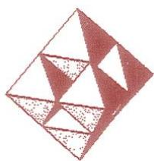
73-2 $x=12$，$z=8$。
（自汇智教师版题库 OCR 提取）

第10题
来源：汇智竞赛题目
γ-MgAgSb 属立方晶系，其晶体结构可以视为 MgSb 作 NaCl 结构，Ag 掺杂入某种空隙得到。晶胞参数 a=670pm。
参考答案：
74-1 请画出 $γ$ -MgAgSb 的正当晶胞。
74-2 计算说明在高温下银离子能否自由移动而导电。离子半径数据： $r({Mg}^{2+})=72pm$ ， $r({Sb}^{3−})=220pm$ ， $r({Ag}^{+})=115pm$ 。
74-1 如下图所示。
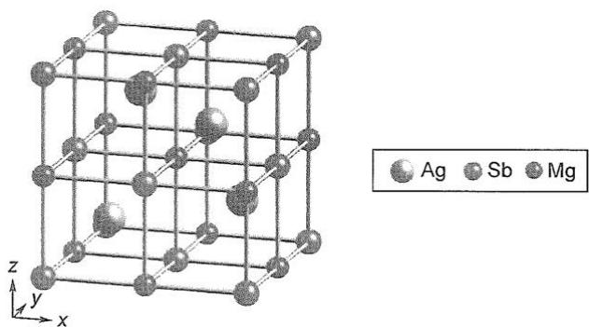 74-2 不能，计算发现由两个 Sb 原子和两个 Mg 原子组成的孔隙半径远小于银离子半径。

第11题
来源：汇智竞赛题目
75-1 将 ZnO 和 Zn 混合后隔绝空气加热可得到 $ZnO_{1−x}$，通过调整 ZnO/Zn 的比例可以得到不同颜色的化合物，解释原因。
75-2 ZnO 呈白色，而 HgO 有红色、黄色。红黄颜色的差异是由颗粒大小决定的，黄色氧化汞的颗粒较小。试写出以下方程式并推测固体产物的颜色：
- $Hg(NO_{3})_{2}$ 热分解为 HgO；
- $Hg(NO_{3})_{2}$ 与足量 NaOH 溶液反应 HgO。
HgS 同样有红、黑两种颜色，两者晶型不同：红色的 $α$-HgS 为岩盐（NaCl）型，黑色的 $β$-HgS 为闪锌矿型。
75-3 假设两种矿石中 Hg—S 键长相同，求 $α$-HgS 和 $β$-HgS 的密度比。
75-4 实际上，$α$-HgS 和 $β$-HgS 的密度分别为 $8.10 g/cm^{3}$ 和 $7.73 g/cm^{3}$。通过计算写出 $α$-HgS 和 $β$-HgS 中 Hg—S 键长并解释这种差异。
参考答案：
75-1 因为氧的缺陷而产生电子空穴，这些电子可以被激发而显色，而且随着数目的不同导致激发能量不同，颜色改变。
75-2 $2Hg(NO_{3})_{2}→2HgO(\text{红色})+2NO_{2}+O_{2}$；$Hg^{2+}+2OH^{−}→H_{2}O+HgO(\text{黄色})$。
75-3 0.650:1。
75-4 分别为 288 pm 和 253 pm。黑色硫化汞中成键共价性更强，键长更短，但因为方向性要求，密度更低。
（自汇智教师版题库 OCR 提取）

第12题
来源：汇智竞赛题目
已知以下数据：Ca 的升华热为 193kJ/mol，Ca 的第一和第二电离能分别为 590 和 1010kJ/mol， $O_{2}$ 的键能为 498kJ/mol，O 的第一和第二电子亲和能分别为 141 和 -878kJ/mol，CaO 的标准摩尔生成焓为 -635kJ/mol。
76-1 从实验数据中求出 CaO 的晶格能。
76-2 晶格能也可以从理论上求出。已知 CaO 是 NaCl 型结构，晶胞参数为 0.480nm。假设我们只考虑一个 $Ca^{2+}$ 周围最近和次近的离子，求该 $Ca^{2+}$ 静电势能的大小。
参考答案：
76-1 -3414kJ/mol。 76-2 +9.53×10 $​^{−18}$ J。

第13题
来源：化学竞赛初赛讲义
回答下列与配位化学有关的问题。
- 为什么 ${\left[Ni{\left(H_{2}O\right)}_{4}\right]}^{2+}$ 的空间结构为四面体，而 ${\left[Ni{\left(CN\right)}_{4}\right]}^{2−}$ 的空间结构为正方形？
- 为什么 ${\left[Ag{\left({NH}_{3}\right)}_{2}\right]}^{+}$ 的 $lgβ$ 为7.2，而 $[Ag(en)]^{+}$ 的 $lgβ$ 只有6.0？
- 为什么 ${\left[Co(SCN)_{6}\right]}^{4−}$ 的稳定常数比 ${\left[Co({NH}_{3})_{6}\right]}^{2+}$ 小，但在酸性溶液中， ${\left[Co(SCN)_{6}\right]}^{4−}$ 可以存在， ${\left[Co({NH}_{3})_{6}\right]}^{2+}$ 不能存在？
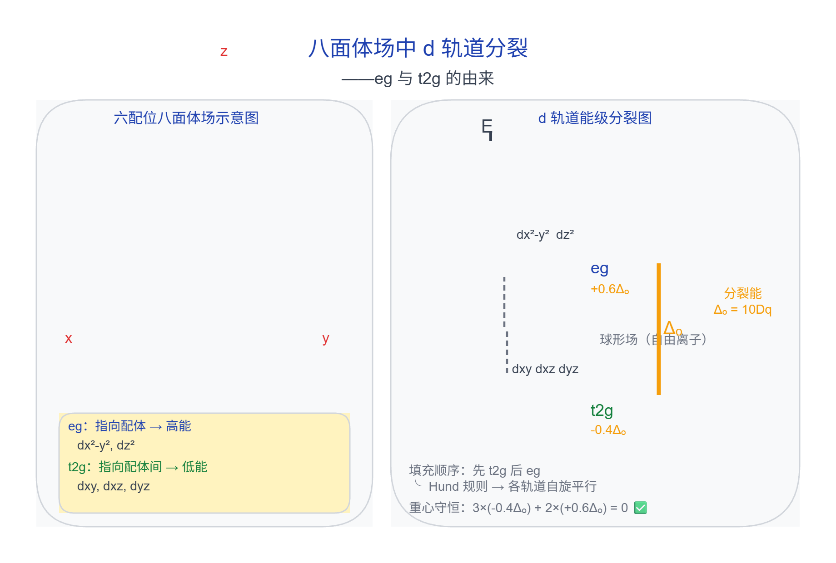
参考答案：
- 四配位的 Ni 离子较小，遇到电负性高、体积大的配体时，为了规避排斥，往往采取四面体构型。而当配体之间的排斥作用不那么强时, $d^{8}$ 的 Ni 采取平面四方构型时获得的晶体场稳定化能较多，故多采取平面正方形构型。
- 二配位的 ${Ag}^{+}$ 为 sp 杂化的直线型构型，$[Ag(en)]^{+}$ 中，乙二胺与两个 sp 杂化的轨道同时重叠较差，因此稳定性下降。或者答其形成直线型结构的张力太大，不够稳定。
- ${SCN}^{−}$ 的体积较大, 配合物空间较为拥挤, 因此水溶液中 $[Co(SCN)_{6}]^{4−}$ 较为不稳定。${NH}_{3}$ 的碱性相比于 ${SCN}^{−}$ 更强, 因此酸性条件下更加容易解离, 较为不稳定。另外, $[Co({NH}_{3})_{6}]^{2+}$ 在酸性条件下还容易被氧化为 $[Co({NH}_{3})_{6}]^{3+}$。

第14题
来源：化学竞赛初赛讲义
本题中，你将对反位效应进行动力学解释。如下图所示，配合物 ${ML}_{2}L_{t}L_{d}$ 和配体 $L_{i}$ 发生取代反应，其中 $L_{t}$ 是所谓反位效应特别强的配体。 $L_{t}$ 位于 $L_{d}$ 的对位。该过程使用配合-解离机理，先形成三角双锥中间体。
（注：原题含分子轨道图，OCR原文中为图片引用）
反位效应的动力学解释
我们对反位效应存在的论证如下：
- 在三角双锥中间体中, $L_{d},L_{t}$ 要么位于相对的两个轴向位置, 要么都位于赤道面。 (2)由于 $L_{i}$ 的性质，它们应处于赤道面，此时 $L_{i}$ 位于赤道面。
- $L_{t}$ 是较强的配体，不应离去；此时令 $L_{d}$ 离去较L离去好。
请给出上述 3 句断言成立的原因。
(Crabtree, Robert H. The Organometallic Chemistry of the Transition Metals. John Wiley & Sons, 2009)
参考答案：
提示: 考虑具有反位效应配体的电子效应。

第15题
来源：化学竞赛初赛讲义
近年来，金属-有机框架结构(Metal-organic Framework, MOF)受到了化学家的广泛关注。某含有 Cr 和 Mn 元素的电中性 MOF 聚合物 A 可以认为是由二草酸根-2,2’-联吡啶合铬(Ⅲ)离子 B 和 $Mn^{2+}$ 组成的长链结构。其中,Mn 处于四方反棱柱的 8 配位环境，每个 Mn 的四方反棱柱结构桥连了 4 个 B 的单元。
- 画出 B 所有可能的同分异构体的结构。
- 简要绘制 A 的单元结构, 写出它的最简式以表示单元的化学组成。
参考答案：
- 如下图所示。
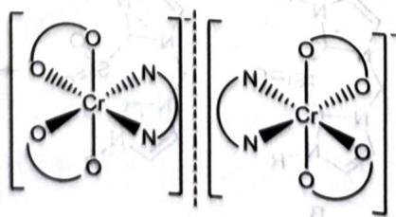
- A的化学式为 $Mn[Cr(bipy)(C_{2}O_{4})_{2}]_{2}$，结构如下图所示。
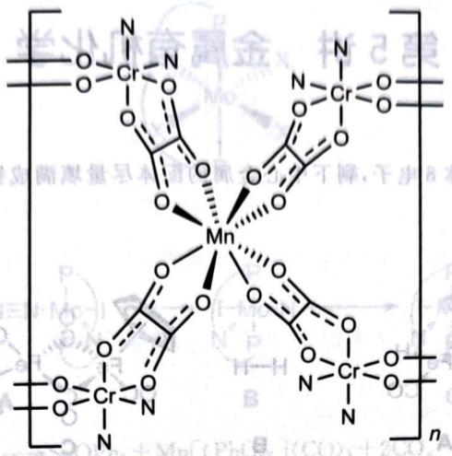

第16题
来源：化学竞赛初赛讲义
在 $N_{2}$ 气氛下，0.235g 金属 A 可恰好被 2.93mL 密度为 1.05g/mL 的 10% 稀盐酸溶解，形成的微蓝绿色溶液含有盐 B。该溶液和 15mL 含 3.676g $Co(NO_{3})_{2}⋅6H_{2}O$ 的溶液混合，再加稍过量的草酸铵即可以得到 3.069g 橙黄色的沉淀 C。
化合物 C 在 $O_{2}$ 气氛中的热重分析 (25℃ 到 900℃) 表明, 它受热失重分 3 个阶段, 最后以 57.3% 的总失重得到混合物 G。有趣的是, 有一个阶段发生了质量的增加。
- 推出化合物 A~C 的化学式。
- 求 G 的组成(质量分数)。
在 B 中加入硝酸钴后再加入大大过量的草酸铵, 则可以得到红色溶液 D。用 $PbO_{2}$ 乙酸溶液处理 D 则导致它转化为翡翠绿色的溶液。在这个溶液中加入乙醇, 就得到了绿色晶体 F 和晶体 E。前者在光照下变成无色。
- 写出化合物 E 和 F。
- 写出生成”翡翠绿色溶液”的化学方程式。
- 分析为何 F 是光敏的而 E 不是。
参考答案：
- A 为 Fe, B 为 $FeCl_{2}$，C 的化学式为 ${Co}_{3}Fe(C_{2}O_{4})_{4}⋅8H_{2}O$。
- G 中 Fe 全部是 $Fe_{2}O_{3}$，因此 G 中所含 Co 的氧化物可以写成 $Co_{6}O_{6.866}$，为 $Co_{3}O_{4}$ 与 CoO 的混合物 ($Co_{2}O_{3}$ 不存在)，G 的组成为 $3.402CoO⋅0.866Co_{3}O_{4}⋅Fe_{2}O_{3}$，写成质量分数为：40.9% CoO，33.5% $Co_{3}O_{4}$，25.6% $Fe_{2}O_{3}$。
- E 为 $({NH}_{4})_{3}Co(C_{2}O_{4})_{3}$，F 为 $({NH}_{4})_{3}Fe(C_{2}O_{4})_{3}$。
- $2H_{2}C_{2}O_{4}+Fe(C_{2}O_{4})_{3}^{4−}+3Co(C_{2}O_{4})_{3}^{4−}+2{PbO}_{2}+4{CH}_{3}COOH→$​
$$Fe{\left(C_{2}O_{4}\right)}_{3}^{3−}+3Co{\left(C_{2}O_{4}\right)}_{3}^{3−}+2Pb{\left({CH}_{3}COO\right)}_{2}+4H_{2}O+2C_{2}O_{4}^{2−}$$
- F晶体中Fe的电子构型为 $d^{5}$，弱场、高自旋，容易发生光激发的电子转移。而E中的Co为强场的 $3d^{6}$ 构型，6个电子都位于 $e_{g}$ 轨道上，对光不敏感。

第17题
来源：真题·第34届决赛
4-3 关于从普通铝粉（b-Al）转变为纳米铝粉（n-Al）的过程及它们的有关性质，正确的是：
判断以下说法的正确性： A. $ΔH<0$ ; B. $ΔS>0$ ; C. $ΔG<0$ ; D. 熔点: $n−Al<b−Al$ ; E. 燃烧焓: $n−Al>b−Al$
参考答案：
答案： 正确选项：A、D、E
解析： A. $ΔH<0$（正确）
- 纳米化是放热过程
- 表面能增加，释放能量
B. $ΔS>0$（错误）
- 纳米化增加表面积，熵增加
- 但表面原子排列更有序，熵减少
- 总熵变不确定
C. $ΔG<0$（错误）
- $ΔG=ΔH−TΔS$​
- 由于 ΔS 不确定，ΔG 的符号不确定
D. 熔点: $n−Al<b−Al$（正确）
- 纳米颗粒的熔点降低
- 表面原子比例高，结合能低
E. 燃烧焓: $n−Al>b−Al$（正确）
- 纳米铝粉比表面积大
- 燃烧更完全，释放更多能量

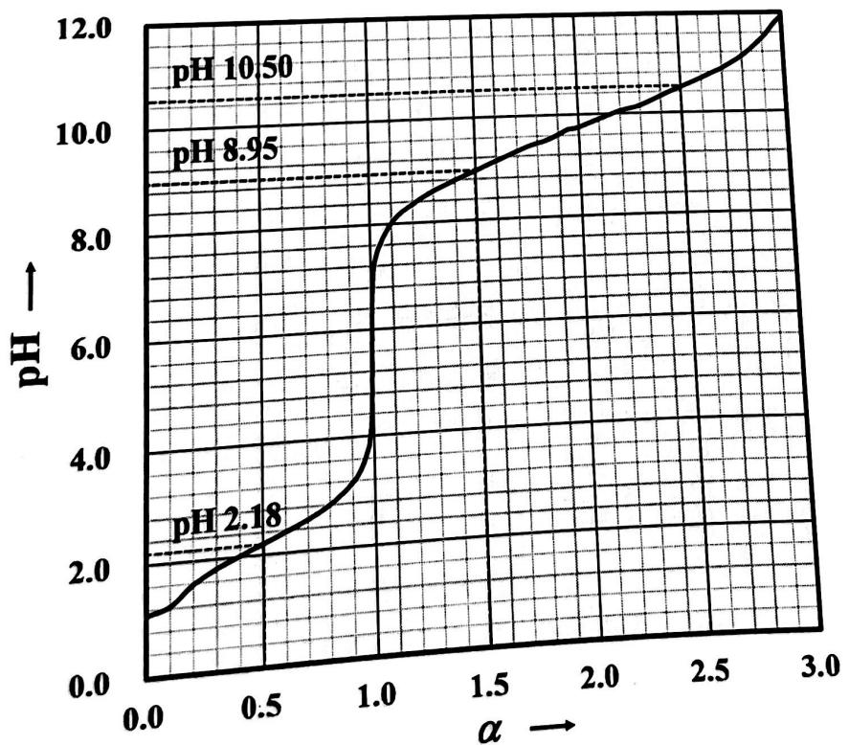
Step 1: 分析纳米化过程
普通铝粉 → 纳米铝粉
- 粒径减小
- 比表面积增大
- 表面原子比例增加
Step 2: 分析各选项
A. ΔH < 0：
- 纳米化是自发过程（需要能量输入）
- 但形成纳米颗粒后释放能量
- 表面能增加，释放能量
- 结论：正确
B. ΔS > 0：
- 表面积增加，熵增加
- 但表面原子排列更有序，熵减少
- 总熵变不确定
- 结论：错误
C. ΔG < 0：
- ΔG = ΔH - TΔS
- 由于 ΔS 不确定，ΔG 的符号不确定
- 结论：错误
D. 熔点降低：
- 纳米颗粒表面原子比例高
- 表面原子结合能低
- 熔点降低
- 结论：正确
E. 燃烧焓增加：
- 纳米铝粉比表面积大
- 燃烧更完全
- 释放更多能量
- 结论：正确

常见错误 1：熵变判断错误 - 错误：认为表面积增加一定导致熵增加 - 正确：表面原子排列可能更有序 - 教训：熵变需要综合考虑
常见错误 2：熔点变化理解错误 - 错误：认为纳米颗粒熔点升高 - 正确：纳米颗粒熔点降低 - 教训：表面效应导致熔点降低
常见错误 3：燃烧焓理解错误 - 错误：认为纳米颗粒燃烧焓降低 - 正确：纳米颗粒燃烧更完全，燃烧焓增加 - 教训：比表面积影响燃烧完全程度

第18题
来源：真题·第34届决赛
5-5 解释为什么在高压下 $K_{p}$ 不是常数。
解释为什么在高压下 $K_{p}$ 不是常数。
参考答案：
答案： 在高压下，$K_{p}$ 不是常数的原因：
- 气体不是理想气体
- 不同压力下的气体因分子间作用力不同而表现出对理想气体不同程度的偏离
- 使 $K_{p}$ 不是常数
解析： 1. 理想气体假设： - 分子间无作用力 - 分子本身无体积 - 低压下近似成立
- 高压下的偏离：
  - 分子间作用力显著
  - 分子体积不能忽略
  - 气体行为偏离理想气体
- 对平衡常数的影响：
  - $K_{p}$ 是用分压表示的平衡常数
  - 理想气体：$K_{p}$ 只与温度有关
  - 非理想气体：$K_{p}$ 与压力有关
- 解决方法：
  - 使用逸度代替分压
  - $K_{f}$（逸度平衡常数）才是真正的常数

Step 1: 回顾理想气体假设
理想气体的特点：
- 分子间无作用力
- 分子本身无体积
- PV = nRT 严格成立
- 低压下近似成立
Step 2: 分析高压下的偏离
高压下的情况：
- 分子间距离减小
- 分子间作用力显著
- 分子体积不能忽略
- 气体行为偏离理想气体
Step 3: 解释 Kp 的变化
Kp 的定义：
Kp = ∏(p_i)^ν_i
对于理想气体：
- Kp 只与温度有关
- 与压力无关
对于非理想气体：
- Kp 与压力有关
- 不是真正的常数
Step 4: 提出解决方法
解决方法：
- 使用逸度代替分压
- 逸度 f = γ × p
- γ 是逸度系数
- Kf（逸度平衡常数）才是真正的常数

常见错误 1：Kp 定义理解错误 - 错误：认为 Kp 总是常数 - 正确：Kp 只对理想气体是常数 - 教训：Kp 的适用条件要清楚
常见错误 2：非理想性原因理解错误 - 错误：认为是温度影响 - 正确：是分子间作用力和分子体积 - 教训：非理想性来自分子间作用力
常见错误 3：逸度概念理解错误 - 错误：认为逸度就是分压 - 正确：逸度是校正后的分压 - 教训：逸度是有效压力

第19题
来源：真题·省预赛 浙江2023
现有 50.00 mL 0.1000 mol L⁻¹ 的二元酸 H₂A，用 0.1000 mol L⁻¹ 的 NaOH 溶液滴定。当加入 25.00 mL NaOH 溶液时，混合溶液的 pH 值为 6.22；加入 50.00 mL NaOH 溶液时，混合溶液的 pH 值为 8.00，则下列相关叙述不正确的是
- A. H₂A 的 Ka₁ 约为 6.0×10⁻⁷
- B. 未滴定前，此酸溶液中 c(H⁺) = c(HA⁻) + c(A²⁻) + c(OH⁻)
- C. 滴定过程中当 pH 为 6.00 时，溶液中主要存在的组分为 H₂O、Na⁺、HA⁻、H₂A
- D. 当加入 35.00 mL NaOH 溶液时，此时的溶液为一缓冲溶液
参考答案：
答案：B

第20题
来源：真题·省预赛 浙江2023
下列说法不正确的是
- A. 在相同温度下，氨水和氢氧化钠两溶液中若 c(NH₄⁺) = c(Na⁺)，则两溶液的 pH 相同
- B. 常温下，向氯化铵溶液中滴加氢氧化钠至中性，则 c(NH₃·H₂O) = c(Na⁺)
- C. 常温下，pH = 2 的 HA 溶液与 pH = 12 的 BOH 溶液等体积混合呈酸性，则溶液中存在 B⁺ + H₂O → BOH + H⁺
- D. 肼(N₂H₄)为二元弱碱，向 N₂H₄ 的水溶液中加水，比值 c(N₂H₅⁺)·c(OH⁻)/c(N₂H₄)·c(H⁺) 的值不变（以页面图核对）
参考答案：
答案：C

第21题
来源：真题·省预赛 浙江2021
锌比铜化学活泼性强，从能量变化角度分析是因为
- A. 锌的电离势比铜的电离势小
- B. 锌的升华热比铜的升华热较大
- C. 锌的升华热比铜的升华热小
- D. 锌的水合热比铜的水合热大
参考答案：
答案：AC

第22题
来源：化学竞赛初赛讲义
将镀件置于 ${NiCl}_{2}$ 的氢氧化钠浓溶液中，再加入适量 ${NaBH}_{4}$ 的氢氧化钠浓溶液，在镀件表面得到一层 B 的质量分数为 12.14% 的镀层。写出反应方程式。
参考答案：
$$3{NiCl}_{2}+6{NaBH}_{4}+2NaOH+6H_{2}O→{Ni}_{3}B_{4}+2{NaB(OH)}_{4}+6NaCl+15H_{2}$$
提示：镀层中一般不会有 O、Cl 等元素，这些元素形成的是“锈”。

第23题
来源：高中化学竞赛教程·第一分册
假想的元素周期表：
注意：该周期表不分主族、副族、零族等族，自左向右 18 个纵行依次标记为 1~18 族。
设想科学家已经通过无线电波与某遥远行星上的生命取得了联系，该行星是由许多与地球上完全相同的元素组成的，但该行星上的居民，给这些元素取了不同的符号和名称。通过电波，知道了该行星上 30 种元素的化学和物理性质，这些元素属于周期表中的第 1、2、13、14、15、16、17、18 族。现在请根据这些元素的性质将其（用括号内的字母表示）分别填入空白周期表中的合适位置上。
*有分别为 bombal(Bo)、wobble(Wo)、jeptum(J)以及 logon(L) 4 种惰性气体元素，其中 wobble(Wo) 的相对原子质量最大，bombal(Bo) 的相对原子质量最小，而 logon(L) 的相对原子质量小于 jeptum(J)。
*最活泼的一组金属是 xtalt(X)、byyou(By)、chow(Ch) 和 quackzil(Q)，这些金属中，chow(Ch) 的相对原子质量最小，且 quackzil(Q) 和 wobble(Wo) 在同一周期。
* apstrom(A)、vulcania(V) 和 kratt(Kt) 是非金属元素，这些元素的原子一般能获得或共享一个电子。vulcania(V) 和 quackzil(Q) 和 wobble(Wo) 处于同一周期。
* ernst(E)、hinghho(Hi)、tetriblum(T) 以及 sississ(Ss) 都是准金属元素，其中 sississ(Ss) 是这几种元素中相对原子质量最大的一种。而 ernst(E) 的相对原子质量最小。hinghho(Hi) 和 tetriblum(T) 在第 14 族，terriblum(T) 原子的质子数大于 hinghho(Hi)。yazzer(Yz) 临近锯齿形曲线，它属于金属元素而非准金属元素。
*所有元素中，pfsst(Pf) 元素的相对原子质量最小，最重的元素是 eldorado(El)，最活泼的非金属是 apstrom(A)。kratt(Kt) 与 byyou(By) 反应能形成食盐。
* 元素 doggone(D) 的原子只有 4 个质子。
* floxxit(Fx) 是生命化学中重要的元素，它能形成具有很长该原子链的化合物。Rhaatrap(R) 和 doadeer(Do) 是第 4 周期的金属元素，而 doadeer(Do) 的化学反应活性要大于 Rhaatrap(R)。
* magnificom(M)、goldy(G) 以及 sississ(Ss) 都是第 15 族的元素，其中，goldy(G) 原子中电子数小于 magnificom(M)。
* urrp(Up)、oz(Oz) 以及 nuutye(Nu) 在化学反应中获得 2 个电子，nuutye(Nu) 能形成双原子分子且与地球大气中的某种气体的性质完全相同，而 oz(Oz) 的原子序数小于 urrp(Up)。
*元素 anatom(An) 的原子具有 49 个电子。zapper(Z) 和 pie(Pi) 在发生化学反应时能失去 2 个电子，其中 zapper(Z) 常用于制造闪光灯。
请在下面的假想元素周期表中将上述元素填入：
假想的元素周期表
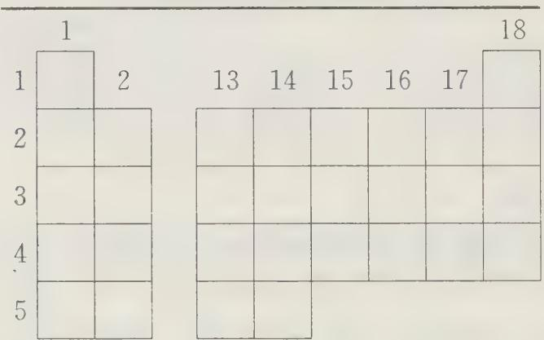
参考答案：
原书答案（答案区 L3035~3039）：根据元素周期表的特点进行编排：族序数等于价电子数；同周期核外价电子数由 1 到 8，其原子半径从左到右由大到小；同族元素价电子数相等，原子半径由上到下逐渐增大。
假想的元素周期表：
周期 族 | 1 | 2 | 13 | 14 | 15 | 16 | 17 | 18
1 | Pf |  |  |  |  |  |  | Bo
2 | Ch | D | E | Fx | G | Nu | A | L
3 | By | Z | Yz | Hi | M | Oz | Kt | J
4 | Q | Do | R | T | Ss | Up | V | Wo
5 | X | Pi | An | El
整理者解析：定位链条——①惰性气体 Bo/Wo/J/L 入 18 族且按相对原子质量排周期（Bo<…<L<J<Wo→周期 1/2/3/4）；②最活泼金属 X/By/Ch/Q 为 1 族（Ch 最轻→周期 2，By 周期 3，Q 周期 4（与 Wo 同周期），X 周期 5）；③A/V/Kt 获或共享 1 电子=17 族（A 最活泼非金属→周期 2（F 位），V 与 Q 同周期→周期 4，Kt 周期 3（与 By 成”食盐”即 NaCl 型：By=Na 位、Kt=Cl 位））；④准金属 E/Hi/T/Ss 沿 13~15 族锯齿线：D 4 质子=Be（周期 2 的 2 族）；⑤Fx 长链=碳位（周期 2 的 14 族），Hi/T 在 14 族（T 质子数大→T 周期 3? 按 14 族列 Hi 周期 3、T 周期 4；E 13 族周期 2、Yz 13 族金属周期 3）；⑥M/G/Ss 在 15 族（G 电子数小于 M→G 周期 2? 按表 G 周期 2、M 周期 3、Ss 周期 4）；⑦Up/Oz/Nu 获 2 电子=16 族（Nu 双原子分子同 O₂→Nu 周期 2，Oz 原子序数小于 Up→Oz 周期 3、Up 周期 4）；⑧An 49 电子=In（周期 5 的 13 族）；⑨Z/Pi 失 2 电子=2 族（Z 制闪光灯=Mg 位周期 3，Pi 周期 5）；⑩El 最重=周期 5 的 14 族（Sn 位）。与原书答案表逐格一致。

第24题
来源：真题·第39届初赛
雄黄为 ${As}_{4}S_{4}$，雌黄为 ${As}_{2}S_{3}$，砒黄为 ${As}_{2}O_{3}$，硫黄为硫单质。
1.1.1 写出雄黄”变”铁的反应方程式。
1.1.2 写出在木炭存在下，砒黄”变”铜的反应方程式（提示：含砷 $5\%$ 的砷铜合金是黄色的）。
1.2 南北朝时期苏元明将雄黄（$As_{4}S_{4}$）与草木灰（主要成分为 $K_{2}CO_{3}$）在空气中一同煅烧，得到熔融的砷酸钾和四硫代砷酸钾。写出此反应方程式。
1.3 孙思邈《太清丹经要诀》描述雄黄”变”锡的过程：温度过低雄黄不能熔化，温度过高伪金 A 发生分解，形成非金属单质 B 和化合物 C（各物质计量比相同）。
1.3.1 写出 A、B 和 C 的化学式。
1.3.2 根据下表数据，通过计算确定分解反应的温度范围（设 $Δ_{f}H_{m}^{⊖}$ 和 $S_{m}^{⊖}$ 不随温度变化）。已知：$As_{4}S_{4}(s)→As_{4}S_{4}(l): Δ_{r}H_{m}^{⊖}=12.14 kJ mol^{−1}, Δ_{r}S_{m}^{⊖}=20.92 J mol^{−1} K^{−1}$
分解温度附近 | A | B | C
$Δ_{f}H_{m}^{⊖}$ / (kJ mol⁻¹) | -116.14 | 76.84 | -75.69
$S_{m}^{⊖}$ / (J mol⁻¹ K⁻¹) | 160.32 | 135.36 | 136.10
阿拉伯人采用朱砂（$HgS$）、硒砂（$NH_{4}Cl$）与金属锡共同加热制备”彩金”（mosaic gold，即 $SnS_{2}$）。
1.4.1 根据下列数据，通过计算判断制备”彩金”的反应在题 1.3 规定的温度上限（$1055 K$）内能否进行。若无法得到温度上限，可选用 $1000 K$。
分解温度附近 | HgS | Hg | Sn | NH₄Cl | NH₃ | HCl
$Δ_{f}H_{m}^{⊖}$/(kJ mol⁻¹) | -23.12 | 71.72 | 21.48 | -280.17 | -24.21 | -77.50
$S_{m}^{⊖}$/(J mol⁻¹ K⁻¹) | 139.86 | 195.31 | 93.48 | 173.15 | 234.17 | 215.81
1.4.2 解释硒砂在此反应过程中的作用。
参考答案：
（1） 1.1.1 雄黄与 Fe 反应得到 ${FeS}_{2}$（黄铁矿，愚人金）和 As 单质：
$$As_{4}S_{4}+2Fe→4As+2FeS_{2}$$
1.1.2 木炭为还原剂，将 $As_{2}O_{3}$ 还原为 As，自身氧化为 CO；As 与 Cu 形成含砷 5% 的砷铜合金 ${Cu}_{x}As$：
$$As_{2}O_{3}+2xCu+3C→2{Cu}_{x}As+3CO$$
由 $ω(As)=\frac{74.92}{74.92+63.55x}=5\%$，解得 $x≈22.4$，化为最简整数比：
$$5As_{2}O_{3}+224Cu+15C→2Cu_{112}As_{5}+15CO$$
（2） 1.2 As 从 +2 氧化为 +5（$K_{3}AsO_{4}$ 和 $K_{3}AsS_{4}$ 中均为 +5），$O_{2}$ 为氧化剂：
$$As_{4}S_{4}+6K_{2}CO_{3}+3O_{2}→3K_{3}AsO_{4}+K_{3}AsS_{4}+6CO_{2}$$
1.3.1 Sn 的最高价硫化物 $SnS_{2}$ 俗称”金粉”（彩金）；高温分解为 $SnS$ 和 $S$：
$$A=SnS_{2}, B=S, C=SnS$$
1.3.2 分解反应：$SnS_{2}→SnS+S$
$$Δ_{r}H_{m}^{⊖}=(−75.69)+76.84−(−116.14)=117.29 kJ mol^{−1}$$
$$Δ_{r}S_{m}^{⊖}=136.10+135.36−160.32=111.14 J mol^{−1} K^{−1}$$
$$T>\frac{Δ_{r}H_{m}^{⊖}}{Δ_{r}S_{m}^{⊖}}=\frac{117.29}{0.11114}=1055 K$$
温度下限（雄黄熔化）：$T^{′}>\frac{12.14}{0.02092}=580 K$
温度范围：580 K ~ 1055 K
（3） 1.4.1 制备 $SnS_{2}$ 的反应：
$$2HgS+Sn→SnS_{2}+2Hg$$$$\begin{aligned}Δ_{r}H_{m}^{⊖}&=(−116.14)+2×71.72−2×(−23.12)−21.48=52.06 kJ mol^{−1} \\ Δ_{r}S_{m}^{⊖}&=160.32+2×195.31−2×139.86−93.48=177.74 J mol^{−1} K^{−1}\end{aligned}$$
在 $1055 K$ 下：
$$Δ_{r}G_{m}^{⊖}=52.06−1055×0.17774=−135.5 kJ mol^{−1}<0$$
故反应自发进行。✓
1.4.2 $NH_{4}Cl$ 分解为强吸热过程：
$$NH_{4}Cl→NH_{3}+HCl, Δ_{r}H_{m}^{⊖}=178.46 kJ mol^{−1}$$
硒砂（$NH_{4}Cl$）通过分解吸热，防止体系过热导致 $SnS_{2}$ 分解，起到温度缓冲作用。

第25题
来源：一分册能力测试
实际气体在温度越高、压强越低时越接近理想气体，现在 273 K 时测得 1 g 某实际气体在不同压强下的体积如下表，请用作图法对得到的数据加以处理，求出该气体的分子量。
$p/{10}^{5}$ Pa | 1.013 | 0.6755 | 0.5066 | 0.3378 | 0.2533
$V/{10}^{−3} m^{3}$​ | 0.4334 | 0.6552 | 0.8771 | 1.321 | 1.765
参考答案：
该气体的分子量 $M≈50.5 g⋅mol^{−1}$（作图外推法）。
解法一：
应用极限密度法，由 $pV=mRT/M$
$$M={\left(ρ/p\right)}_{p→0}RT (ρ \text{代表密度})$$
作 $ρ/p∼p$ 图，得 $p=0$ 时的 $ρ/p$，代入上式即得 $M$。
$p/{10}^{5} Pa$​ | 1.013 | 0.6755 | 0.5066 | 0.3378 | 0.2533
$V/{10}^{−3} m^{3}$​ | 0.4334 | 0.6552 | 0.8771 | 1.321 | 1.765
$ρ/{10}^{3} g⋅m^{−3}$​ | 2.307 | 1.526 | 1.140 | 0.7570 | 0.5666
$(ρ/p)/{10}^{−2} g⋅m^{−3}⋅Pa^{−1}$​ | 2.277 | 2.259 | 2.251 | 2.241 | 2.237
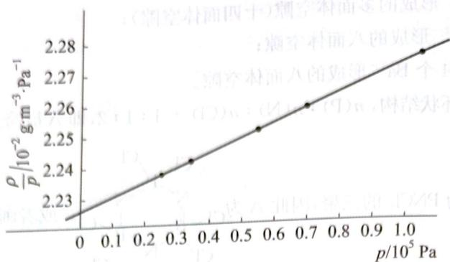
第9题答图
由图得 p=0 时，$ρ/p=2.223×{10}^{−2} g⋅m^{−3}⋅Pa^{−1}$。故 $M=2.223×{10}^{−2} g⋅m^{−3}⋅Pa^{−1}×8.314 Pa⋅m^{3}⋅mol^{−1}⋅K^{−1}×273 K=50.46 g⋅mol^{−1}$
解法二：
$pV/{10}^{2} Pa⋅m^{3}$​ | 0.4390 | 0.4426 | 0.4443 | 0.4462 | 0.4471
$p/{10}^{5} Pa$​ | 1.013 | 0.6755 | 0.5066 | 0.3378 | 0.2533
当 $p→0$ 时，用作图外推法得：$pV/{10}^{2} Pa⋅m^{3}=0.4500$
因为 $n=pV/(RT)=45.00/(8.314×273)=0.0198 (mol)$
$nM=ω$，所以 $M=50.5 (g⋅mol^{−1})$。

第26题
来源：化学能力测试
碘是生命中必不可少的微量元素，是生物通常所需的最重的元素。高温下 I₂(g) 和 I(g) 之间达到平衡。
T/K | 1073 | 1173
p(I₂) 初始 (atm) | 0.0631 | 0.0684
$p_{total}$ (atm) | 0.0750 | 0.0918
8-1 计算 1100 K 下的 $ΔH^{θ}$、$ΔG^{θ}$、$ΔS^{θ}$（假设 $ΔH^{θ}$、$ΔS^{θ}$ 不随温度变）。
8-2 当 K_{p} = 总压一半时，计算平衡混合物中 I(g) 的摩尔分数。
8-3 假设 I₂(g) 和 I(g) 均为理想气体，计算 298 K 下 I₂ 的键能。
8-4 计算 298 K 下解离 I₂(g) 必须使用的辐射波长。
8-5 λ=825.8 nm 激光 20.0 J/s 照射 10.0 s 产生 1.0×10⁻³ mol I(g)。计算量子产率。
参考答案：
8-1
$$I_{2}(g)⇌2I(g), p(I_{2})_{eq}=p(I_{2})_{0}−x, p_{total}=p(I_{2})_{0}+x$$
1073 K：x = 0.0750 − 0.0631 = 0.0119 atm；p(I) = 0.0238；p(I₂) = 0.0512
$$K_{1}={0.0238}^{2}/0.0512=0.0111$$
1173 K：x = 0.0918 − 0.0684 = 0.0234 atm；p(I) = 0.0468；p(I₂) = 0.0450
$$K_{2}={0.0468}^{2}/0.0450=0.0487$$
Van’t Hoff：
$$ln(K_{2}/K_{1})=1.4817=\frac{ΔH^{θ}}{R}\left(\frac{1}{1073}−\frac{1}{1173}\right)=\frac{ΔH^{θ}}{8.314}×7.945×{10}^{−5}$$
$$ΔH^{θ}=1.4817×8.314/(7.945×{10}^{−5})=155 kJ⋅mol^{−1}$$
1100 K K_{p}：
$$ln(K_{1100}/0.0111)=\frac{155052}{8.314}\left(\frac{1}{1073}−\frac{1}{1100}\right)$$
$$K_{1100}=0.0169≈0.017$$
$$ΔG^{θ}(1100)=−RTlnK=−8.314×1100×ln0.017=+37.25 kJ⋅mol^{−1}$$
$$ΔS^{θ}(1100)=(ΔH^{θ}−ΔG^{θ})/T=(155052−37249)/1100=107.1 J⋅K^{−1}⋅mol^{−1}$$
8-2 K_{p} = $p_{total}/2$：
$$\frac{4x^{2}}{p(I_{2})_{0}−x}=\frac{1}{2}(p(I_{2})_{0}+x)$$
整理得 $p_{total}=4x$，$p(I_{2})_{eq}=2x$，$x(I)=2x/4x=0.50$，$x(I_{2})=0.50$
8-3 Cp,I(g)=5R/2；Cp,I₂(g)=7R/2；ΔCp = −R：
$$ΔH^{θ}(298)=ΔH^{θ}(1100)+ΔC_{p}ΔT=155052+(−R)×(298−1100)=155052+802×8.314=145050 J⋅mol^{−1}$$
$$E(I−I)=145 kJ⋅mol^{−1}$$
8-4
$$λ=N_{A}hc/E=(6.022×{10}^{23}×6.63×{10}^{−34}×3×{10}^{8})/145050=8.258×{10}^{−7} m=825.8 nm$$
8-5
$$E_{\text{光子}}=hc/λ=(6.63×{10}^{−34}×3×{10}^{8})/(825.8×{10}^{−9})=2.409×{10}^{−19} J$$
$$N_{\text{光子}}=Pt/E=(20.0×10.0)/2.409×{10}^{−19}=8.30×{10}^{20}$$
$$n_{\text{光子}}=N/N_{A}=8.30×{10}^{20}/6.022×{10}^{23}=1.38×{10}^{−3} mol$$
$$n(I_{2})=1/2n(I)=0.5×{10}^{−3} mol$$
$$\text{量子产率}=n(I_{2})/n_{\text{光子}}=5×{10}^{−4}/1.38×{10}^{−3}=0.36$$

第27题
来源：二分册能力测试
派生自：卷-01-第1章-A卷-化学反应速率与化学平衡（卷形态保留原文；本文件为派生逐题） 答案状态：已按题号锚切分（待抽检）
9 (12 分) <<<
制备光气的反应按下式进行： $CO+Cl_{2}=COCl_{2}$
实验测得下列数据：
实验顺序
初浓度/mol·L-1
初速率/mol·L-1·s-1
CO
Cl2
1
0.100
0.100
1.2×10-2
2
0.100
0.050
4.26×10-3
3
0.050
0.10
6.0×10-3
4
0.050
0.050
2.13×10-3
求该反应的速率常数、反应级数和速率方程。
参考答案：
9 9-1 选择实验1、2的数据，有
$$ν_{1}=k⋅c^{m}(CO)⋅c_{1}^{n}({Cl}_{2}),ν_{2}=k⋅c^{m}(CO)⋅c_{2}^{n}({Cl}_{2})=2Δ⋅T−H_{4}$$
代入实验1、2中 ${Cl}_{2}$ 的浓度及对应的速率，求得 $n=1.5$
同理，选择实验1、3的数据，可求得 $m=1$
故该反应对 CO 为一级反应, 对 $Cl_{2}$ 为 3/2 级反应, 总反应级数为 2.5 级。
9-2 求速率常数
$$k=\frac{ν}{c(CO)⋅c^{3/2}\left({Cl}_{2}\right)}=\frac{1.2×10^{−2}mol⋅L^{−1}⋅s^{−1}}{0.10mol⋅L^{−1}×(0.10mol⋅L^{−1})^{3/2}}=3.8(L⋅{mol}^{−1})^{3/2}⋅s^{−1}$$
该反应速率方程式为 $ν=k⋅c(CO)⋅c^{3/2}({Cl}_{2})$

第28题
来源：高中化学竞赛教程·第二分册
⑬ 人的牙齿表面有一层釉质，其组成为羟基磷灰石 ${Ca}_{10}(OH)_{2}({PO}_{4})_{6}$（$K_{sp}=3.8×{10}^{−37}$）。为防止龋齿的产生，人们常常使用含氟牙膏，牙膏中的氟化钙可使羟基磷灰石转化为氟磷灰石 ${Ca}_{10}F_{2}({PO}_{4})_{6}$（$K_{sp}=1.0×{10}^{−60}$）。写出羟基磷灰石与牙膏中的 $F^{−}$ 反应转化为氟磷灰石的离子方程式，并通过计算其转化反应的平衡常数说明哪种物质更稳定。
参考答案：
$${Ca}_{10}(OH)_{2}({PO}_{4})_{6}(s)+2F^{−}→{Ca}_{10}F_{2}({PO}_{4})_{6}(s)+2{OH}^{−}$$
$$K=\frac{c^{2}({OH}^{−})}{c^{2}(F^{−})}=\frac{K_{sp}[{Ca}_{10}(OH)_{2}({PO}_{4})_{6}]}{K_{sp}[{Ca}_{10}F_{2}({PO}_{4})_{6}]}=\frac{3.8×{10}^{−37}}{1.0×{10}^{−60}}=3.8×{10}^{23}$$
此反应的平衡常数很大，说明羟基磷灰石转化为氟磷灰石的倾向很大，即氟磷灰石更稳定。

第29题
来源：高中化学竞赛教程·第二分册
在含有 $Mn^{2+}$、$Pb^{2+}$ 各 $0.010 mol⋅L^{−1}$ 的溶液中通入 $H_{2}S$ 达饱和（$H_{2}S$ 浓度为 $0.10 mol⋅L^{−1}$），问溶液的 $[H^{+}]$ 应控制在何值时，可使 $Mn^{2+}$ 与 $Pb^{2+}$ 分离？已知 $K_{sp}(MnS)=1.4×{10}^{−15}$，$K_{sp}(PbS)=3.4×{10}^{−28}$。
参考答案：
过程探究（原书 L2040）
控制溶液 pH，可使溶液中 $S^{2−}$ 处于一定的浓度范围，使不同的金属硫化物沉淀或不沉淀，从而达到分离金属离子的目的。这与调节溶液 pH使不同的金属氢氧化物先后沉淀的原理是相同的。
参考解答（原书 L2042~2068）
$Pb^{2+}$ 完全沉淀时（即 $[Pb^{2+}]<1.0×{10}^{−5} mol⋅L^{−1}$），溶液中 $[S^{2−}]$ 至少要达到：
$$[S^{2−}]=\frac{K_{sp}(PbS)}{[Pb^{2+}]}=\frac{3.4×{10}^{−28}}{1.0×{10}^{−5}}=3.4×{10}^{−23} mol⋅L^{−1}$$
此时 $[H^{+}]=\sqrt{\frac{K_{a_{1}}K_{a_{2}}[H_{2}S]}{[S^{2−}]}}=\sqrt{\frac{1.1×{10}^{−21}×0.10}{3.4×{10}^{−23}}}=1.8 mol⋅L^{−1}$，即 $[H^{+}]≤1.8 mol⋅L^{−1}$ 时 PbS 沉淀完全。
$Mn^{2+}$ 不形成 MnS 沉淀时溶液中 $[S^{2−}]$ 最大为：
$$[S^{2−}]=\frac{K_{sp}(MnS)}{[Mn^{2+}]}=\frac{1.4×{10}^{−15}}{0.010}=1.4×{10}^{−13} mol⋅L^{−1}$$
此时 $[H^{+}]=\sqrt{\frac{1.1×{10}^{−21}×0.10}{1.4×{10}^{−13}}}=2.8×{10}^{−5} mol⋅L^{−1}$。
把 $[H^{+}]$ 控制在 $2.8×{10}^{−5}∼1.8 mol⋅L^{−1}$ 之间，通 $H_{2}S$ 达饱和，就可分离 $Pb^{2+}$ 和 $Mn^{2+}$。

第30题
来源：上海中学竞赛课程
4. 已知 A+B→C+水。t°C 下，A、B、C 三种物质的溶解度分别为 S₁ g、S₂ g、S₃ g。现取 t°C 时 A 的饱和溶液 Mg，B 的饱和溶液 Ng，混合后恰好完全反应生成 C 物质 P g。 (1) 求反应中生成水的质量。 (2) 通过计算推断: 在此反应中 C 物质沉淀的条件是什么?
参考答案：
- 生成水的质量 = (M + N - P) g (2) C物质沉淀的条件是 P > S₃/100 × (M+N-P)

